**OPGAVE 1: MODERNE KONGER?**

1. Find videoen til Katy Perrys "California Gurls", og overvej, om der er eksempler på noget, der er *overdrevet*. Slå evt. ordet ’barok’ op på [sproget.dk](http://www.sproget.dk/). På hvilken måde kan videoen siges at være barok?
2. Sammenlign den måde, Snoop Dogg fremstilles på i videoen "California Gurls", med Mikael Van Havens maleri af Christian 5.’s kroning. Hvilke ligheder og forskelle er der?
3. Kan vor tids konger og dronninger fremstille sig som Christian d. 5 eller Snoop Dogg. Hvorfor (ikke)?

[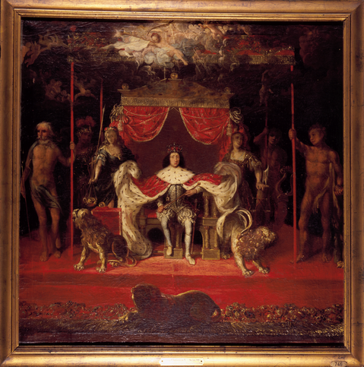](https://bl.systime.dk/fileadmin/_processed_/a/6/csm_Christian_5_kroning_e220e7d2e0.png)

Christian den 5. på tronen. Maleri af Michael Van Haven.

Rosenborg Slot

**OPGAVE 2: VOR TIDS SELVISCENESÆTTELSE?**

Kig på de tre Instagram-billeder, som Maria (22 år) har lagt ind på sin Instagram-profil.

Diskuter to og to for hvert billede:

1. Er der baroktræk i billedet? Begrund jeres svar.
2. Hvad vil Maria signalere med billedet?
3. I hvilken grad kan man tale om, at billedet viser virkeligheden? Og i hvilken grad er billedet et udtryk for selviscenesættelse?
4. Afsluttende: Er der baroktræk i nogle af de billeder, I kender fra de sociale medier? Hvis ja: Giv nogle eksempler.

[](https://bl.systime.dk/fileadmin/_processed_/8/d/csm_Mave_4dcfd282a3.jpg)

#sommersæt

[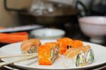](https://bl.systime.dk/fileadmin/_processed_/0/3/csm_sushi_583646094f.jpg)

#sushi #healthy

[](https://bl.systime.dk/fileadmin/_processed_/f/9/csm_Strandkant_20ca45d144.jpg)

#soppetur

**OPGAVE 3: BAROKTRÆK I MUSIK**

1. Find sangteksten og musikken til "Neonlys" af Ukendt Kunstner.
2. Hvilke elementer i teksten minder om barokken? Inddrag citater fra sanguddraget herunder i jeres svar.

Uanset hvor jeg er, ser jeg guld og diamanter  
Blinke i lampernes skær  
Bliver jeg berømt og berygtet  
Elsket eller frygtet  
Er det egentlig det hele værd  
Oh ja jeg stopper ikke før ser mit navn på et neonlys  
Før jeg ser mit navn på et neonlys  
Før jeg ser mit navn på et neonlys  
Stopper ikke før jeg ser mit navn på et neonlys

Ukendt Kunstner: Eget Plademærke, 2013

1. Hvad ville Kingo mon sige, hvis han mødte Ukendt Kunstner?